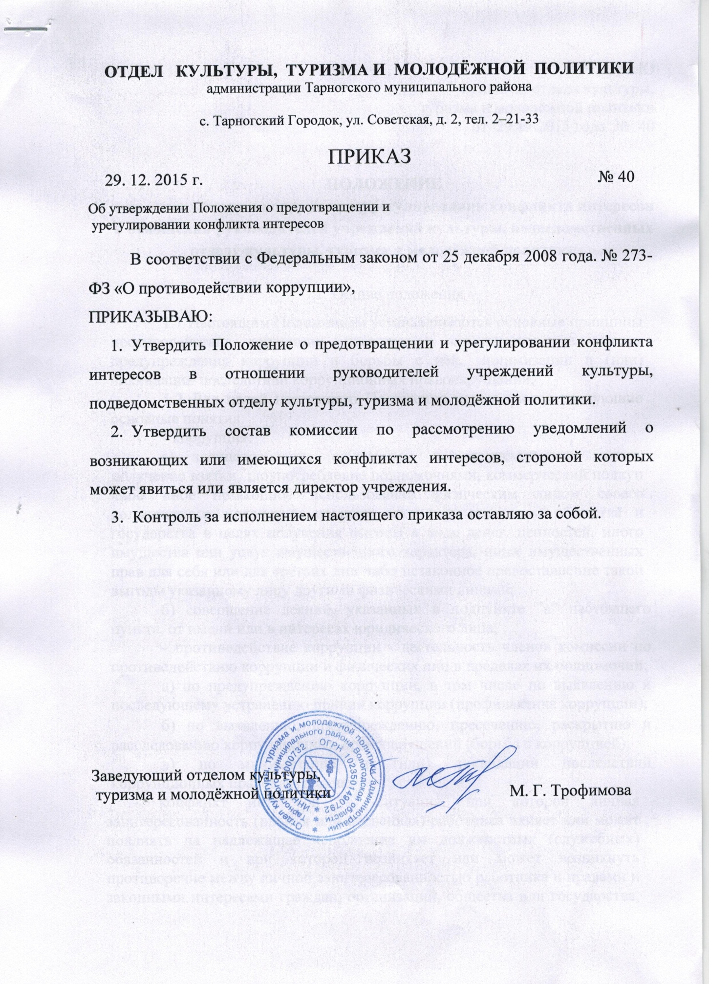

УТВЕРЖДЕНО
приказом отдела культуры,
туризма и молодёжной политики
от 29.12.2015 года № 40

ПОЛОЖЕНИЕ
о противодействии коррупции и урегулировании конфликта интересов в отношении руководителей учреждений культуры, подведомственных отделу культуры, туризма и молодёжной политики

1. Общие положения
1.1 Настоящим Положением устанавливаются основные принципы противодействия коррупции, правовые и организационные основы предупреждения коррупции и борьбы с ней, минимизации и (или) ликвидации последствий коррупционных правонарушений.
1.2 Для целей настоящего Положения используются следующие основные понятия:
- коррупция:
а) злоупотребление служебным положением, дача взятки, получение взятки, злоупотребление полномочиями, коммерческий подкуп либо иное незаконное использование физическим лицом своего должностного положения вопреки законным интересам общества и государства в целях получения выгоды в виде денег, ценностей, иного имущества или услуг имущественного характера, иных имущественных прав для себя или для третьих лиц либо незаконное предоставление такой выгоды указанному лицу другими физическими лицами;
б) совершение деяний, указанных в подпункте ”а” настоящего пункта, от имени или в интересах юридического лица;
- противодействие коррупции - деятельность членов комиссии по противодействию коррупции и физических лиц в пределах их полномочий:
а) по предупреждению коррупции, в том числе по выявлению и последующему устранению причин коррупции (профилактика коррупции);
б) по выявлению, предупреждению, пресечению, раскрытию и расследованию коррупционных правонарушений (борьба с коррупцией);
в) по минимизации и (или) ликвидации последствий коррупционных правонарушений.
- конфликт интересов — ситуация, при которой личная заинтересованность (прямая или косвенная) работника влияет или может повлиять на надлежащее исполнение им должностных (служебных) обязанностей и при которой возникает или может возникнуть противоречие между личной заинтересованностью работника и правами и законными интересами граждан, организаций, общества или государства, способное привести к причинению вреда правам и законным интересам граждан, организаций, общества или государства.
Под личной заинтересованностью работника, которая влияет или может повлиять на надлежащее исполнение им должностных (служебных) обязанностей, понимается возможность получения работником при исполнении должностных (служебных) обязанностей доходов в виде денег, ценностей, иного имущества или услуг имущественного характера, иных имущественных прав для себя или для третьих лиц.
1.3. Основные принципы противодействия коррупции:
- признание, обеспечение и защита основных прав и свобод человека и гражданина;
- законность;
- публичность и открытость деятельности органов управления и самоуправления;
- неотвратимость ответственности за совершение коррупционных правонарушений;
- комплексное использование организационных, информационно-пропагандистских и других мер;
- приоритетное применение мер по предупреждению коррупции.
Основной задачей данного положения является ограничение влияния частных интересов, личной заинтересованности работников на реализуемые ими трудовые функции, принимаемые деловые решения.

2. Основные меры по профилактике коррупции

Профилактика коррупции осуществляется путем применения следующих основных мер:
  - Формирование в коллективах подведомственных учреждений культуры нетерпимости к коррупционному поведению.
  - Проведение мониторинга всех локальных актов, издаваемых в учреждениях на предмет соответствия действующему законодательству.
  - Проведение мероприятий по разъяснению руководителям законодательства в сфере противодействия коррупции.

- Основные направления по повышению эффективности
противодействия коррупции

  - Создание механизма взаимодействия органов управления с органами самоуправления, муниципальными и общественными комиссиями по вопросам противодействия коррупции, а также с гражданами и институтами гражданского общества.
  - Принятие административных и иных мер, направленных на привлечение руководителей к более активному участию в противодействии коррупции, на формирование в коллективах учреждений негативного отношения к коррупционному поведению.
  - Уведомление в письменной форме работодателя обо всех случаях обращения к ним каких-либо лиц в целях склонения их к совершению коррупционных правонарушений.

- Организационные основы противодействия коррупции

  - Общее руководство мероприятиями, направленными на противодействие коррупции, осуществляется комиссией по рассмотрению уведомлений о возникающих или имеющихся конфликтах интересов, стороной которых может явиться или является директор учреждения.
  - Состав комиссии утверждается приказом отдела культуры, туризма и молодёжной политики администрации Тарногского муниципального района.
Члены комиссии по противодействию коррупции:
- вносят предложения по формированию плана работы;
- в пределах своей компетенции, принимают участие в работе комиссии, а также осуществляют подготовку материалов по проведению мероприятий по противодействию коррупции;
- участвуют в реализации принятых комиссией решений и полномочий.
  - Члены комиссии добровольно принимают на себя обязательства о неразглашении сведений затрагивающих честь и достоинство граждан и другой конфиденциальной информации, которая рассматривается (рассматривалась) комиссией. Информация, полученная комиссией, может быть использована только в порядке, предусмотренном федеральным законодательством об информации, информатизации и защите информации.
  - Комиссия по противодействию коррупции:
- определяет основные направления в области противодействия коррупции и разрабатывает план мероприятий по борьбе с коррупционными проявлениями;
- осуществляет противодействие коррупции в пределах своих полномочий:
- реализует меры, направленные на профилактику коррупции;
- разрабатывает проекты локальных актов по вопросам противодействия коррупции;
- взаимодействует с органами самоуправления, муниципальными и общественными комиссиями по вопросам противодействия коррупции, а также с гражданами и институтами гражданского общества;
- взаимодействует с правоохранительными органами по реализации мер, направленных на предупреждение (профилактику) коррупции и на выявление субъектов коррупционных правонарушений;

- Порядок раскрытия конфликта интересов и порядок его урегулирования, в том числе возможные способы разрешения возникшего конфликта интересов

5.1 Раскрытие сведений о конфликте интересов осуществляется в письменном виде. Допускается первоначальное раскрытие конфликта интересов в устной форме с последующей фиксацией в письменном виде.
5.2 Работодатель принимает на себя обязательство конфиденциального рассмотрения представленных сведений и урегулирования конфликта интересов.
5.3 Поступившая информация должна быть тщательно проверена работодателем и комиссией по рассмотрению уведомлений о возникшем или имеющемся конфликтах интересов, стороной которого может явиться или является директор учреждения с целью оценки серьезности возникающих для руководителя рисков и выбора наиболее подходящей формы урегулирования конфликта интересов.
5.4 В случае если конфликт интересов имеет место, то для его разрешения могут использоваться следующие способы, в том числе:
- ограничение доступа директора учреждения к конкретной информации, которая может затрагивать его личные интересы;
- пересмотр и изменение функциональных обязанностей директора учреждения;
- временное отстранение директора учреждения от должности, если его личные интересы входят в противоречие с функциональными обязанностями;
- перевод директора учреждения на должность, предусматривающую выполнение функциональных обязанностей, не связанных с конфликтом интересов;
- отказ директора учреждения от своего личного интереса, порождающего конфликт с интересами Учреждения;
- увольнение директора учреждения по инициативе работника;
- увольнение директора учреждения по инициативе работодателя за совершение дисциплинарного проступка, то есть за неисполнение или ненадлежащее исполнение им по его вине возложенных на него трудовых обязанностей.
5.5 При принятии решения о выборе конкретного метода разрешения конфликта интересов учитывается значимость личного интереса работника и вероятность того, что этот личный интерес будет реализован в ущерб интересам Учреждения или других работников
5.6 За непринятие работником мер по предотвращению или урегулированию конфликта интересов, стороной которого он является, с ним по инициативе работодателя в связи с утратой доверия по пункту 7.1 части 1 статьи 81 Трудового кодекса Российской Федерации может быть расторгнут трудовой договор.

- Порядок работы комиссии

6.1 Работодатель, являясь председателем комиссии при поступлении к нему информации, содержащей основания для проведения заседания комиссии:
а) в 3-дневный срок назначает дату заседания комиссии.
б) организует ознакомление директора учреждения, в отношении которого комиссией рассматривается вопрос об урегулировании конфликта интересов, с поступившей информацией и с результатами ее проверки;
6.2 Заседание комиссии может проводится в присутствии директора учреждения, в отношении которого рассматривается вопрос о соблюдении требований к служебному поведению и (или) требований к урегулированию конфликта интересов.
Заседания комиссии могут проводиться в отсутствие директора учреждения в случае:
а) если директор учреждения заявит о намерении не присутствовать на заседании комиссии;
6.3. На заседании комиссии заслушиваются пояснения директора учреждения, рассматриваются материалы по существу вынесенных на данное заседание вопросов, а также дополнительные материалы.
6.4. По итогам рассмотрения вопроса об урегулировании конфликта интересов, комиссия принимает одно из следующих решений:
- установить, что директор учреждения соблюдал требования к служебному поведению и (или) требования об урегулировании конфликта интересов;
- признать, что при исполнении директором учреждения должностных обязанностей конфликт интересов отсутствует;
- признать, что при исполнении директором учреждения должностных обязанностей личная заинтересованность приводит или может привести к конфликту интересов. В этом случае комиссия рекомендует директору учреждения или работодателю принять меры по урегулированию конфликта интересов или по недопущению его возникновения;
- признать, что директор учреждения не соблюдал требования об урегулировании конфликта интересов. В этом случае комиссия рекомендует работодателю применить к директору учреждения конкретную меру ответственности.
6.5 Решения комиссии принимаются простым большинством голосов присутствующих на заседании членов комиссии.
6.6. Решения комиссии оформляются протоколами, которые подписывают члены комиссии, принимавшие участие в ее заседании.
6.7. Копии протокола заседания комиссии в 3-дневный срок со дня заседания направляются директору учреждения, в отношении которого комиссией рассматривался вопрос.

Утвержден
приказом отдела культуры,
туризма и молодёжной политики
от 29.12.2015 года № 40

СОСТАВ
комиссии по рассмотрению уведомлений о возникающих или имеющихся конфликтах интересов, стороной которых может явиться или является директор учреждения

Трофимова М.Г. – заведующий отделом культуры, туризма и молодёжной политики администрации Тарногского муниципального района, председатель комиссии;

Максимовская В.Л. – юрист отдела культуры, туризма и молодёжной политики администрации Тарногского муниципального района, секретарь комиссии;

Члены комиссии:

Громова Н.С. – специалист отдела культуры, туризма и молодёжной политики администрации Тарногского муниципального района;

Улитина Н.В. – главный бухгалтер КУ «Централизованная бухгалтерия учреждений культуры»;

Машьянова Г.В. – балетмейстер 1 категории, председатель профсоюзного комитета работников культуры Тарногского района.

